Официально опубликовано в газете «Придонье»
от «29» мая 2021 года
№ 21

РОССИЙСКАЯ ФЕДЕРАЦИЯ
РОСТОВСКАЯ ОБЛАСТЬ
ЦИМЛЯНСКИЙ РАЙОН
МУНИЦИПАЛЬНОЕ ОБРАЗОВАНИЕ
«КРАСНОЯРСКОЕ СЕЛЬСКОЕ ПОСЕЛЕНИЕ»
СОБРАНИЕ ДЕПУТАТОВ
КРАСНОЯРСКОГО СЕЛЬСКОГО ПОСЕЛЕНИЯ
ЦИМЛЯНСКОГО РАЙОНА

РЕШЕНИЕ

«24» мая 2021г. № 170 ст. Красноярская

«О целесообразности изменения границ
муниципального образования
«Красноярское сельское поселение»»

На основании части 4 статьи 12 Федерального закона от
6 октября 2003 года № 131-ФЗ «Об общих принципах организации местного самоуправления в Российской Федерации», статьи 10 Областного закона
от 28 декабря 2005 года № 436-ЗС «О местном самоуправлении в Ростовской области», Устава муниципального образования «Красноярское сельское поселение», в целях описания и утверждения границ муниципального образования «Красноярское сельское поселение» в соответствии с требованиями градостроительного и земельного законодательства, а также с учетом мнения населения Собрание депутатов Красноярского сельского поселения

РЕШИЛО:

1. Признать целесообразным изменение границ муниципального образования «Красноярское сельское поселение» согласно приложению к настоящему решению путем:
а) включения в состав территории Красноярского сельского поселения земельного участка площадью 0,24 га из состава территории Лозновского сельского поселения;
б) передачи из состава территории Красноярского сельского поселения земельного участка площадью 0,75 га и включения его в состав территории Лозновского сельского поселения.
2. Настоящее решение вступает в силу со дня его официального опубликования.
3. Контроль за исполнением настоящего решения оставляю за собой.

Председатель Собрания депутатов
- глава Красноярского сельского поселения С.И. Семенов

решение вносит
главный специалист
по земельным и имущественным
отношениям

Приложение
к решению Собрания депутатов Красноярского сельского поселения
от 24 мая 2021 года № 170 «О целесообразности изменения границ муниципального образования «Красноярское сельское поселение»

Проектный план прохождения уточненной границы муниципального образования «Красноярское сельское поселение» в соответствии с требованиями градостроительного и земельного законодательства
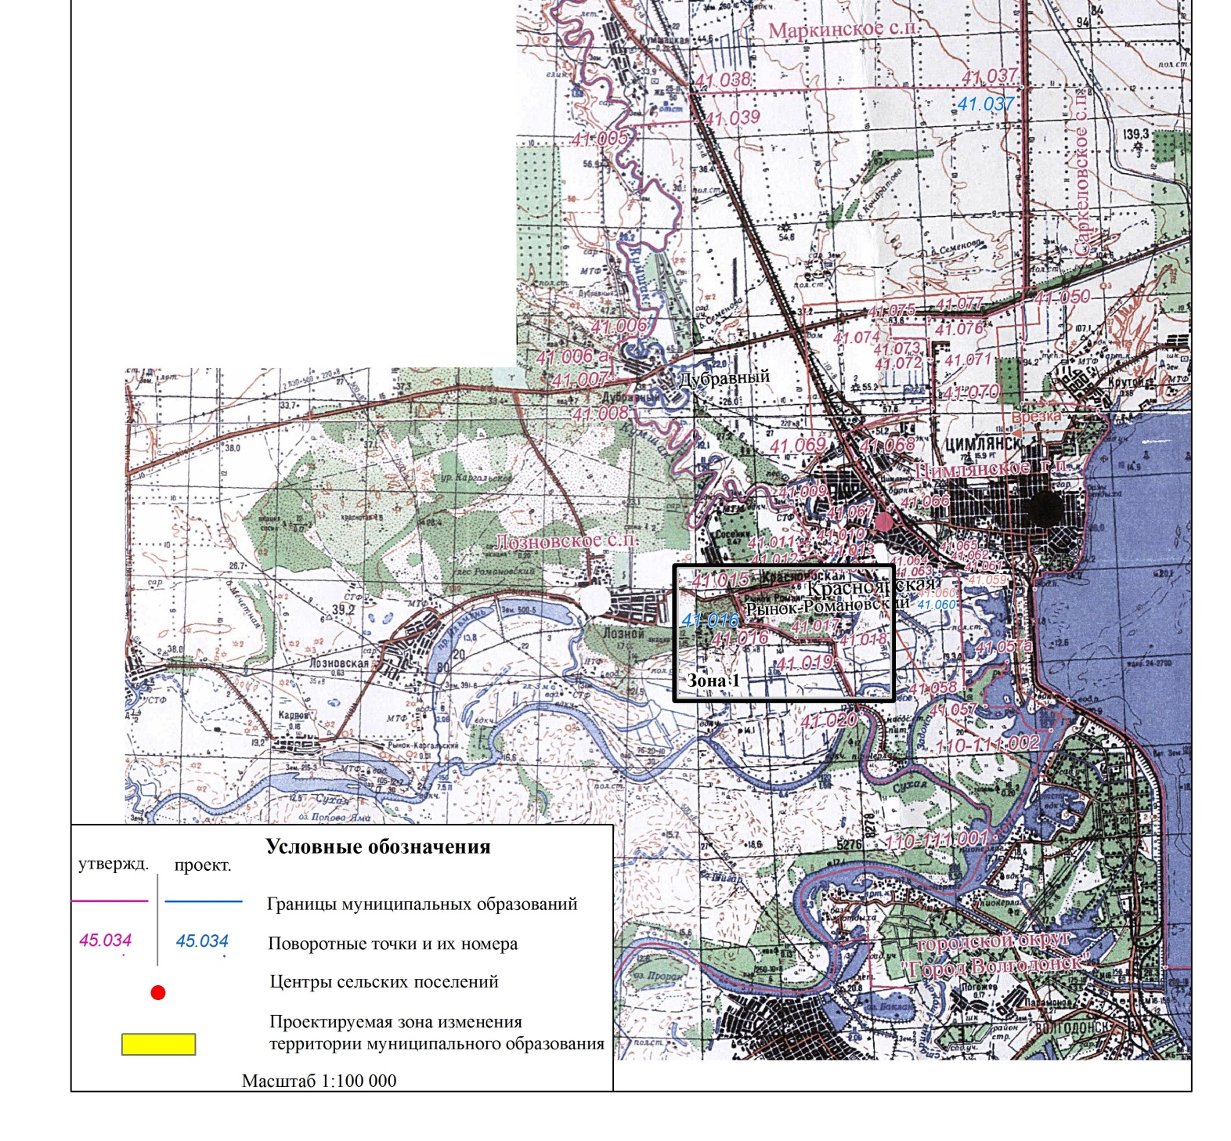

Председатель Собрания депутатов
- глава Красноярского сельского поселения С.И. Семенов

